附件一
順天國小109學年度SH150三好校園暨會長盃親子路跑活動路線圖
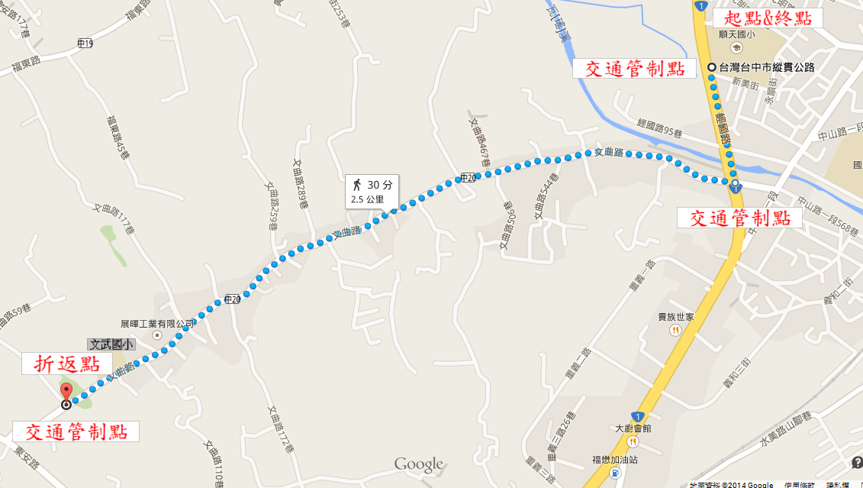
附件二~一
順天國小113學年度SH150三好校園暨會長盃親子路跑活動
報名表（親子組）
學生姓名 |  | 學生班級 | 出生年月日 | 家長姓名 | 出生年月日 | 身分證號
 |  | 年 班
 |  | 年 班
 |  | 年 班
 |  | 年 班
 |  | 年 班
聯絡電話 | （H） （手機）
健康情況 | □身體健康、體能良好  □有疾病：(請明說)
備註：
1.不同班級之同家庭學生(兄弟姊妹)請填寫同一張報名表
2.填妥後請將報名表交至體育組
附件二~二
順天國小113學年度SH150三好校園暨會長盃親子路跑活動
報名表（班級團體組）
班級：___年____班
導師姓名 |  | 出生年月日 |  | 身分證號
學生姓名 | 學生姓名 | 學生姓名 | 學生姓名 | 學生姓名 | 學生姓名
聯絡電話 | （H） （手機）
健康情況 | □身體健康、體能良好  □有疾病：(請明說)
備註：
1.報名班級團體組之人數含導師需為12人(含)以上。
2.填妥後請將報名表交至體育組
附件三
順天國小113學年度SH150三好校園暨會長盃親子路跑活動
工作職掌表
組別 | 組長 | 組員 | 工作事項 | 協助志工
計畫組 | 何宗璿主任 | 杜欣儒組長  (志工聯繫) | 1.計畫擬定、2.經費擬定、3.工作人員編排4.路權申請、5.志工安排聯繫、6.交通管制點規劃、7.交管警察聯繫、8.活動保險事宜
聯絡組 | 郭智勇組長 | 黃志文組長 | 1.與家長會聯繫(會長所贊助之器材物品)、  2.經費申請與核銷、3.家長會成員報名彙整
競賽組 | 謝丞皓組長 | 塗宥騏組長 | 1.路線規劃、2.器材物品申購、3.報名表彙整、4.參加人員總名冊、5.起迄點與折返點工作人員任務安排、6.競賽規則擬訂
安全組 | 顏淑菁主任 | 李安典組長 | 1.審視各項工作之安全事項並提出建議  2.各路口交通管制點執行與安全管理  3.設置經國路兩側交通錐(並收回) | 交通組  其他組支援  志工14
採購、器材組 | 黃珮綾組長 | 行政助理 | 1.物品採購、2.立牌、3.長條桌與椅子準備
服務組 | 陳暻毅主任 | 廖苑晴組長 | 1.協助折返點分發礦泉水 | 輔導組  志工2
證書、文書組 | 劉雅珠組長 | 徐佳吟組長 | 1.路跑人員分組編號  2.印製海報與摸獎券  3.印製參加路跑人員證明書與識別貼紙
環保組 | 黃斯駿組長 | 李安典組長 | 1.連繫環保志工、2.規劃垃圾與資源回收桶  3.垃圾與資源回收處理 | 環保組  志工8
護理組 | 廖婉容  護理師 |  | 1.設立護理站、2.準備簡易藥品及器材 | 保健組  志工3
報到組 | 王建文主任 | 杜欣儒組長  黃斐慈組長 | 1.參賽人員報到(分發識別貼紙)、2.分發路跑證書及終點茶水(並告知持識別貼紙前往摸參加獎)、3.分發工作人員餐盒、 | 輔導組  志工9
接待、獎品組 | 郭智勇組長 | 吳嘉益組長  徐佳吟組長 | 1.接待當日之貴賓與家長會  2.摸彩箱、摸彩品準備 | 故事組  志工3
攝影組 | 黃志文組長 | 黃珮綾組長 | 1.活動攝影、2.照片上傳校網
備註：
1.今年仍維持「摸彩活動」。
2.請同仁協助各項準備工作，若有問題請與學務處聯繫。
3.各組如需立牌、長條桌、椅子之數量請與器材組聯繫。
4.請於11月11日(三)前完成各項準備工作。
附件四
順天國小113學年度SH150三好校園暨會長盃親子路跑活動經費概算表

(單位：新台幣)
編號 | 項目 | 數量 | 單位 | 單價 | 總價 | 備註
1 | 折返點複合式看板 | 5 | 個 | 400 | 2000
2 | 保險費 | 1 | 式 | 8000 | 8000 | 預估800人  每人保額200萬
3 | 運動飲料 | 40 | 箱 | 500 | 20000
4 | 工作人員餐盒 | 75 | 人 | 80 | 6000
5 | 藥品器材費 | 1 | 式 | 3000 | 3000
6 | 紙張影印費 | 1 | 式 | 5000 | 5000
7 | 獎狀 | 600 | 張 | 5 | 3000
8 | 氣球佈置費 | 1 | 式 | 5500 | 5500
9 | 獎品 | 1 | 式 | 25000 | 25000 | 抽獎活動用
10 | 雜支 | 1 | 式 | 2500 | 2500
 | 合計 |  |  |  | 80000
備註:以上經費項目得以互相勻支

承辦人 學務主任 校 長

